Вторая младшая группа
Цель: воспитывать бережное отношение к животным.
Задачи:
-продолжать знакомить детей с дикими животными;
- побуждать детей устанавливать простейшие связи между сезонными изменениями в природе и поведением животных: изменение окраски шерсти, спячка, запасы на зиму;
-узнавать и называть диких животных и их детенышей;
-развивать внимание, связную речь, умение слушать;
Предварительная работа: рассматривание альбома «Дикие животные», беседа на тему «Времена года», загадывание загадок о диких животных, чтение рассказов из серии книг «Животные леса», дидактическая игра «Дикие животные и их детеныши», просмотр видеофильма «Как звери готовятся к зиме».
Материалы: игрушки (заяц, лиса, ежик, белка, медведь, деревья), шишки, орешки, грибы, елки и пеньки, иллюстрации с изображением белого и серого зайца, рыжей и серой белки, лисы, снегиря, проектор, видеофильм «Как животные готовятся к зиме».
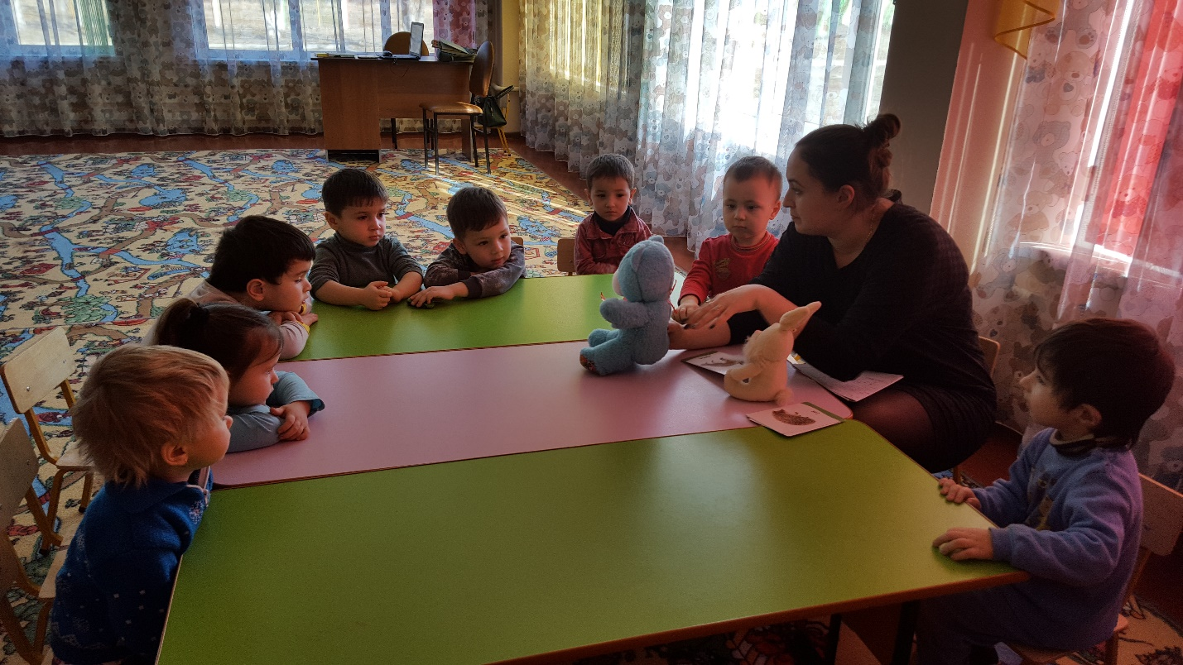
Ход занятия:
Воспитатель: Ребята, отгадайте загадку
С каждым днем все холоднее,
Греет солнце все слабее,
Всюду снег, как бахрома, —
Значит, к нам пришла... (зима)
- А каком времени года загадка?
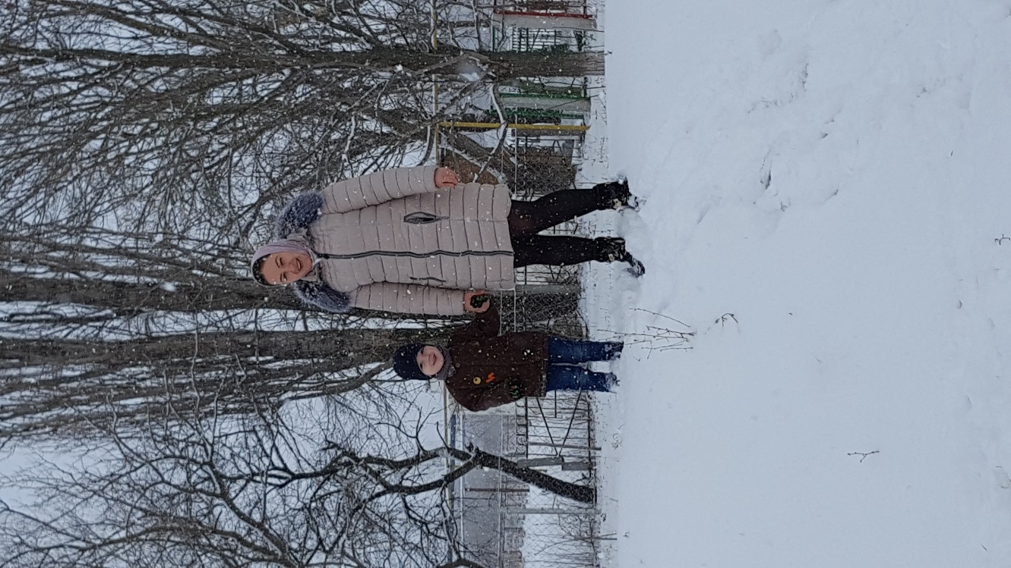

Дети: О зиме.
(Стук в окошко).
Воспитатель: Кто это там стучит? Давайте посмотрим. Это птичка – снегирь. Так она вся дрожит, замерзла. А вы, ребята, когда шли в детский сад, не замерзли? Расскажите, какая была погода на улице.
Выслушиваются ответы детей.
Воспитатель: Тихо, ребята, птичка хочет нам что-то сказать. Она приглашает нас в гости к лесным зверям, посмотреть, как звери готовятся к зиме.
Воспитатель: Ребята, на улице холодно, и прежде чем отправиться в лес, что нам нужно сделать?
Дети: Одеться потеплее.
Воспитатель: Давайте оденемся потеплее и отправимся в путешествие по лесу. Какую одежду мы наденем, чтобы не замёрзнуть? (Ответы детей.) Правильно.
Воспитатель проводит игровое упражнение, используя стихотворение с движениями.
Новые сапожки наденем мы на ножки.
(Ногу вперёд на пятку – "показать сапожки".)
Тёплый шарф завяжем
(Руки перекрёстно к шее.)
И зиме мы скажем:
(Покачивание из стороны в сторону.)
"Здравствуй, Зимушка-зима,
(Вытянуть руки вперёд, развести в стороны.)
Не боимся мы тебя!"
(Прыжки на двух ногах с хлопками.)
Воспитатель: Молодцы, все готовы к путешествию. Ребята, а чтобы нам по дороге не было скучно, мы с вами будем напевать песенку, повторяйте за мной.
По тропинке в лес пойдем,
Ямки мимо обойдем.
Посмотрим вверх на солнышко,
Посмотрим вниз на снег,
Перепрыгнем мы канавку.
Прыг - скок, прыг - скок.
Входим в лес.
Воспитатель: Ребята, давайте вдохнём лесного свежего воздуха.
Дыхательная гимнастика «Пожимаем плечами».
Воспитатель: Ребята, как красиво в лесу. Как много снега.
Тихо, тихо снег идет,
Падают снежинки
Белые, мохнатые, легкие пушинки.
Дети медленно кружатся и приседают.
Воспитатель: Прислушайтесь, как тихо, кажется – в лесу никого нет. Но это совсем не так. В лесу много лесных жителей. Оказывается, у лесных зверей сейчас много забот, они готовятся к зиме. Давайте присядем на пеньки и будем вести себя тихо-тихо, чтобы звери не испугались нас, и узнаем, как же они готовятся к зиме.
Воспитатель: Как одним словом называют животных, которые живут в лесу.
Дети: Дикие животные или лесные.
Воспитатель: Правильно, животные, которые живут в лесу, называются дикими. Я сейчас вам загадаю загадку, а вы внимательно послушайте и скажите про кого она.
Он большой и неуклюжий,
Косолапый и смешной,
Он живет в лесу дремучем,
Очень любит мед пахучий.
Воспитатель: Кто это?
Дети: Медведь.
Воспитатель: Как медведь ходит?
Дети ходят вразвалочку.
Воспитатель: Ребята, а что любит, есть медведь?
Дети: Рыбку, ягодки, мед
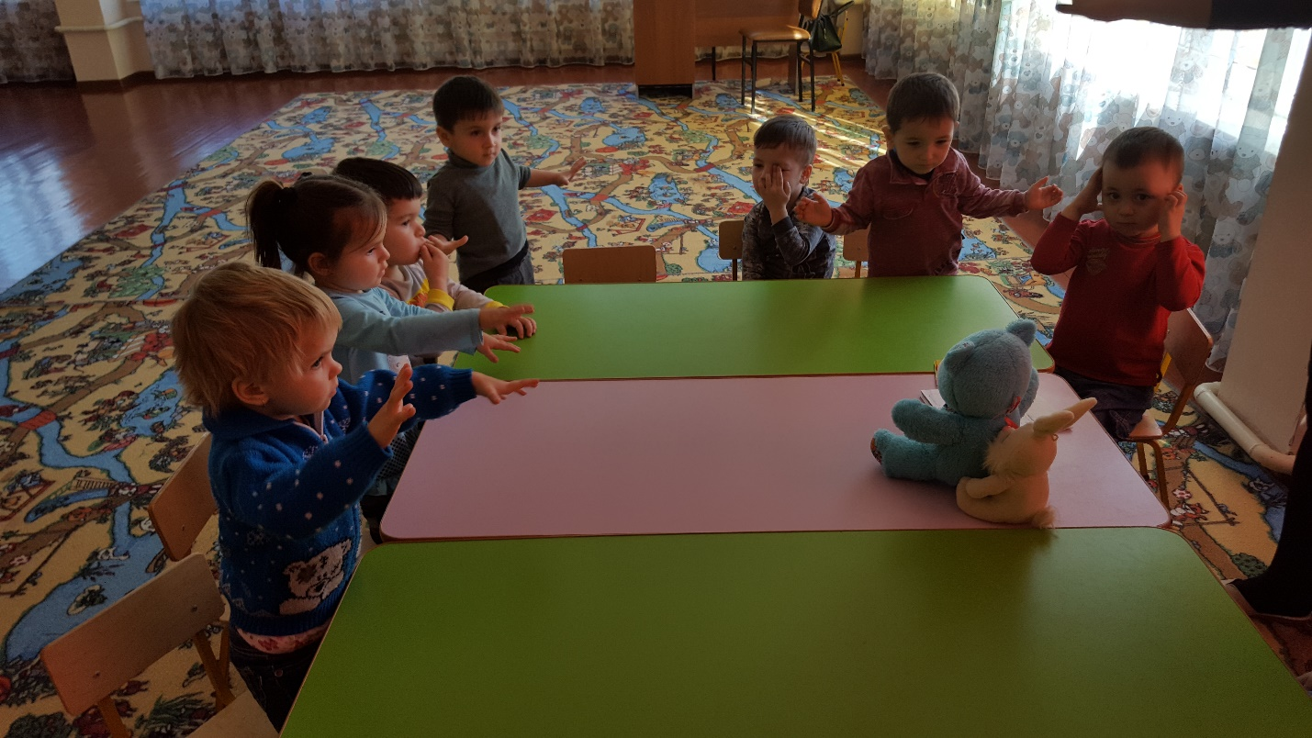
Воспитатель: Пусто стало в лесу, нет малины, нет земляники!
- Что делать косолапому?
- Вот и решил медведь залечь спать на всю зиму. Нашел медведь ямку, насыпал в неё сухих веток и листьев. Так получилась берлога. Позвал своих медвежат, да и уснул!
- Давайте мы с вами найдем берлогу.
- Кто уснул в берлоге?
Дети: Медведь с медвежатами.
Воспитатель: Давайте посмотрим, как он там устроился.
Воспитатель: Ребята, когда на улице холодно, что вы одеваете на руки.
Дети: варежки.
Воспитатель: У меня есть две пары рукавиц – одна легкая пара, а другая – пушистая, толстая. Потрогайте рукавички. Тая, надень сначала одни, потом другие рукавички. В каких теплее?
Воспитатель: Вот и животным на зиму тоже нужна теплая одёжка. Но рукавичек, шапочек, пальто у них нет. Откуда же у них берется зимняя шубка? Оказывается, что звери осенью линяют и меняют шубку на более толстую и теплую!
- Вот и наш мишка поменял свою шубку на толстую и теплую. Потрогайте ее.
(Детям предлагается потрогать кусочек меха).
Воспитатель: Послушайте следующую загадку.
В серой шубке ходит летом
В белую зимой одет он,
Вот петляет по лужайке
Догадались? Это …. (Зайка).
Воспитатель: Что же зайчик зимой делает в лесу?
Дети: Бегает между деревьев, прыгает.
Воспитатель: Правильно. Попрыгайте, как зайчики.
- Ребята, что любит, есть зайчик?
Дети: Морковку, капусту.
Воспитатель: А зимой можно найти морковку, капусту?
Дети: Нет.
Воспитатель: Зимой зайчик грызет кору. Скажите, а от кого прячется зайчик в лесу?
Дети: От волка и лисы.
Воспитатель: Летом зайчику спрятаться от волка и лисы легко, его в кустах и за деревьями не видно (картинка). А сейчас пришла зима в лес и выпал белый снег, зайчика стало видно. Что происходит с его шубкой, чтобы волк и лиса его не нашли? (выслушиваются ответы детей)
Воспитатель: Вот и приходится зайчику менять свою серую шубку, на белую.
Тихо-тихо, я кажется, слышу, что кто-то к нам бежит. Да, это же лиса. Покажите, как бежит лисичка. Ребята, нам надо помочь зайчику, спрятаться от лисы. (Детям предлагаются белый и зеленый листы и силуэт зайчика). Где сможет спрятаться наш зайчик?
Дети: На снегу (выкладывают белого зайчика на белый фон).
Воспитатель: Молодцы, помогли зайчику спрятаться от лисы. Не нашла она его и убежала.
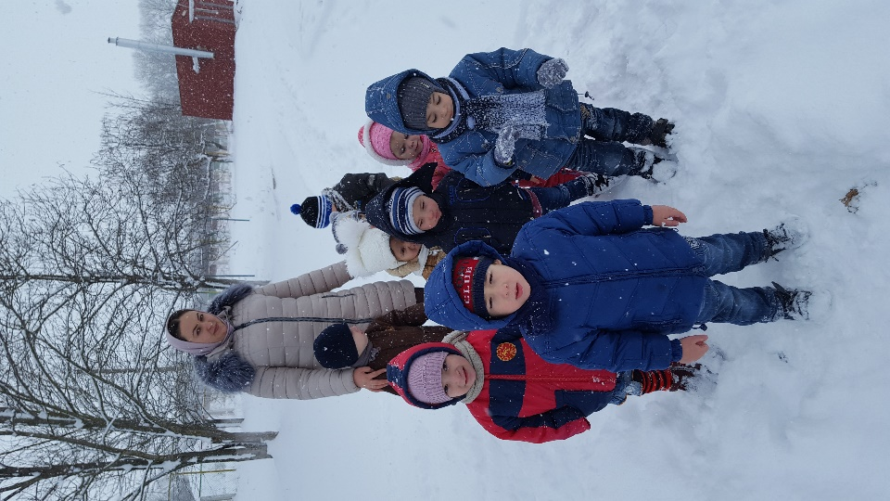
Воспитатель загадывает загадку:
Я сегодня утром ловко
Шишек принесла в кладовку
Да на остреньких сучочках
Поразвесила грибочков... (Белка).
Воспитатель: Кто это?
Воспитатель: Что делает белка в лесу? Как она готовится к зиме?
Дети: Прыгает по деревьям, собирает шишки, орешки, грибочки.
Воспитатель: Давайте попрыгаем, как белочка скачет по веточкам.
Воспитатель: Молодцы, а куда она их складывает?
Дети: В свой домик.
Воспитатель: А как он называется?
Дети: Дупло
Воспитатель: Правильно, белка носит свои запасы в дупло, которое расположено на дереве, чтобы зимой не было ей холодно и голодно.
- Ребята, медведь поменял свою шубку на более теплую, заяц – серую на белую. Как вы думаете, белочка будет менять свою рыженькую шубку?
Дети: Поменяет на серую шубку.
Воспитатель: Ребята, давайте посмотрим, кто еще в зимнем лесу живет и как подготовился к зиме. (Воспитатель вместе с детьми рассматривает других лесных животных, и обсуждают, как они готовятся к зиме).
Воспитатель: Ребята, нам пора возвращаться в детский сад. Давайте скажем волшебные слова, попрощаемся с лесом и с лесными животными: «До свидания добрый лес. До свидание лесные животные». Молодцы.
Воспитатель: Ну, вот мы и в садик вернулись. Понравилось вам в лесу? Кого вы там видели? Что звери делали в лесу? Как они готовились к холодам, к зиме? (Выслушиваются ответы детей). Молодцы!
Воспитатель: Ребята, посмотрите снова к нам прилетел снегирь и принес от лесных зверей подарочек. Давайте скажем волшебные слова снегирю: «Спасибо. До свидания, снегирь».

МБДОУ № 2 «БЭРЭЧЭТ»

Беседа на тему: Как звери готовятся к зиме.

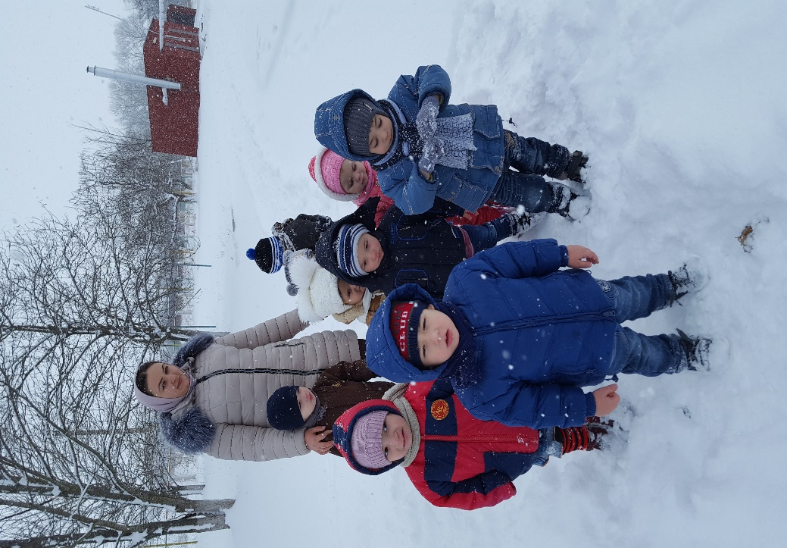

Воспитатель: Кайтмесова А.А.

Январь 2017г

